PTZ CAMARA:
(1)CCTV + (4)CONTROL + (2)POWER

CABLE ESPECIALIZADO CCTV INCOLEG-CCTV-3C-BEA

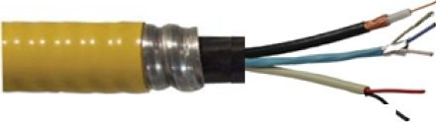(1) Coaxial, 20AWG, Cobre desnudo sólido, Dia. 0.032 in; material de aislamiento Gas-inyectado FHDPE – Espuma de Polietileno de alta densidad, Dia. 0.145 in; protección externa en malla de cobre desnudo, cubierta del 95%;
aislamiento externo PVC, Dia. 0.227 in; Color negro.

CONDUCTORES, AISLAMIENTO Y BLINDAJE:

CUBIERTA INTERIOR: ARMADURA:

CUBIERTA EXTERIOR:
(2) Par trenzado, 22AWG, Cobre desnudo, Dia. 0.044 in; aislamiento PVC, dia.
0.049 in, Código de colores Negro y Rojo / Negro y Blanco; protección externa Beldfoil (papel de aluminio - cinta de polyester 100% de cobertura), Blindaje exterior de drenado de cobre estañado, 24AWG, cubierta exterior de PCV, Dia.
0.219 in; Color Azul.

(2) Multiconductores, 14 AWG, cobre desnudo, Dia. 0.070 in; aislamiento PVC; Código de colores 1.- Rojo, 2.- Negro; Cubierta exterior PVC, color Blanco, Dia.
0.236 in.

PVC, color negro, antiflama, Dia. 0.496 in.

Engargolado de aluminio.

PVC, Color: Amarillo Caterpillar, Dia. Ext. 0.758 in.

